**«Сердце Мамочки»**

**Длиннее жизни – только мамина любовь!**

Каждый год, последнее воскресенье ноября, наша страна отмечает, замечательный праздник - День Матери.

Вот и в нашей 9 группе «Дюймовочка», стало доброй традицией, ежегодно проводить семейную гостиную ко Дню Матери. В этом году дети сами дали название для семейной гостиной - «Сердце Мамочки».

Современным мамам, из-за их занятости, очень не хватает внимания, заботы, и нежных слов за их труд, заботу, ласку к своим детям, семье!

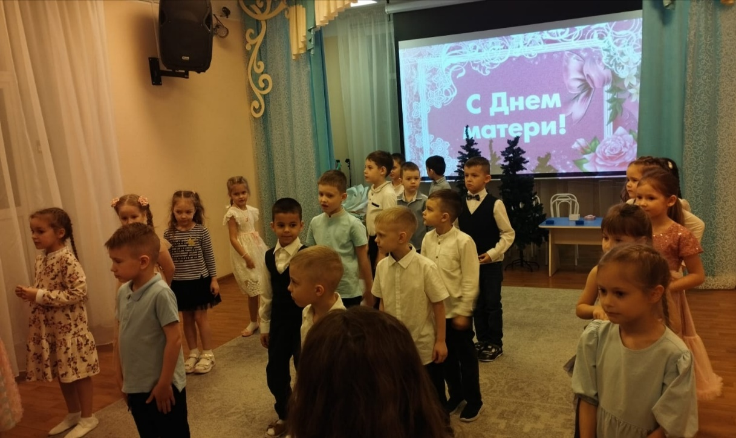

Дети с удовольствием приготовили для мам много сюрпризов: читали стихи (это был секретик, который жил в группе до праздника), показали сценку «Три мамы», пели песни, так же была сделана презентация «Мамины звездочки». С участием музыкального руководителя Зайцевой Людмилы Алексеевны дети подготовили танец «С сердцем для мамочки».

Многие мамы признавались, что невозможно было сдержать слезы, настолько трогательным был праздник. Так же наши мамочки принимали участие в разных конкурсах, где проявили свое мастерство, кулинарные знания, смекалку и творчество.

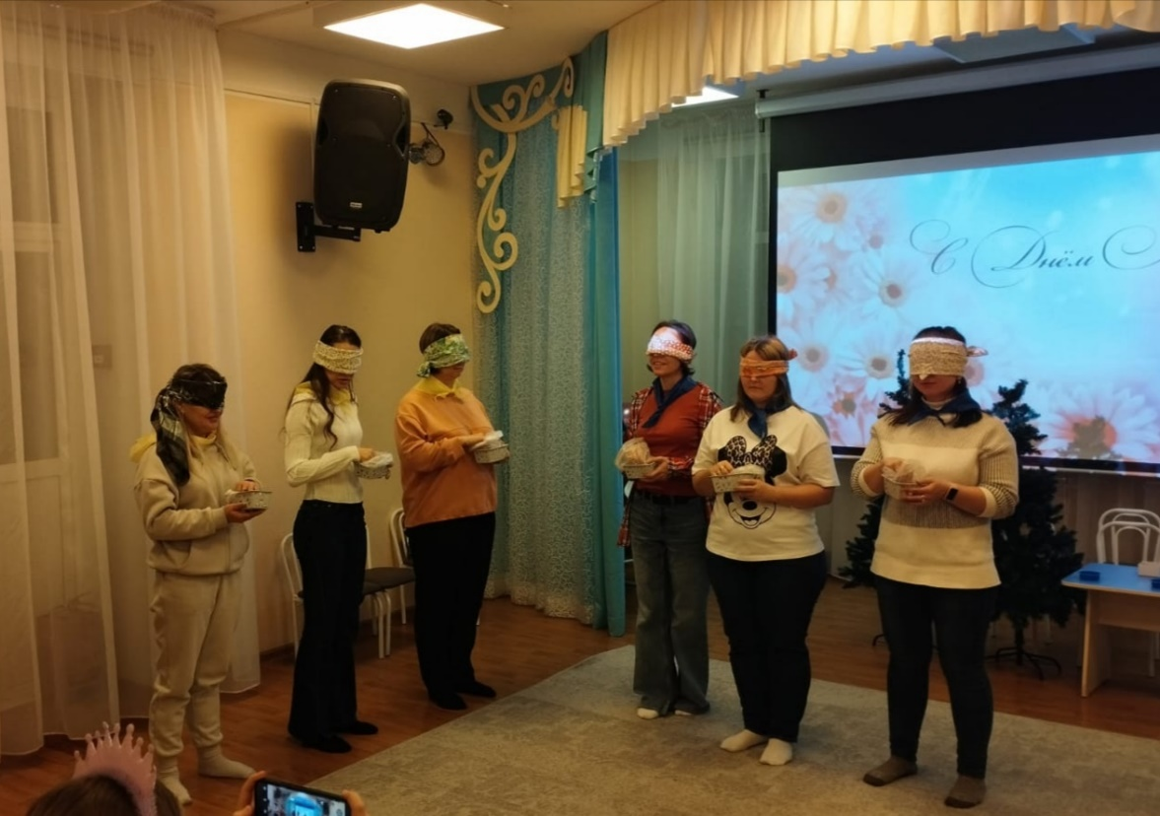

На этом сюрпризы детей не закончились, Мамы были приглашены на чашечку чая, где дети угостили их сладкими десертами, которые приготовили сами. Мамы были приятно удивлены и даже спрашивали рецепт десерта.

Мы считаем, что это нужный праздник, который напоминает детям, что необходимо дарить радость своим мамам и беречь своих родителей и близких.